P2P

P2P do inglês (peer-to-peer) ou (par-a-par) no português, é uma arquitetura na rede de computadores para construção de aplicativos e sistemas distribuídos em que os serviços ou recursos computacionais são comutados de forma compartilhada em função de muitas maquinas de maneira uniforme. Nessa arquitetura, a mesma maquina pode fazer a função de cliente e servidor ao mesmo tempo, sendo assim capaz de solicitar serviços ou prestar em caso de solicitação para a mesma.
A arquitetura P2P é muito usada no compartilhamento de arquivos, processamento distribuído, mensagens instantâneas. A ideia é que o compartilhamento de dados ou recursos seja feito de forma independente de servidores dedicados tornando a prestação de serviço e dependência descentralizada, de forma que quanto mais computadores conectados e dispostos a operarem com o P2P, melhor será a atuação dessa arquitetura na rede distribuída. Com essa arquitetura, um nó em mal funcionamento, não influencia na disponibilidade do recurso ou informação caso esteja em de um nó na rede, pois ainda poderá ser compartilhado da mesma forma por outros que estejam disponíveis e assim sucessivamente.

Abaixo, uma representação sobre a arquitetura.
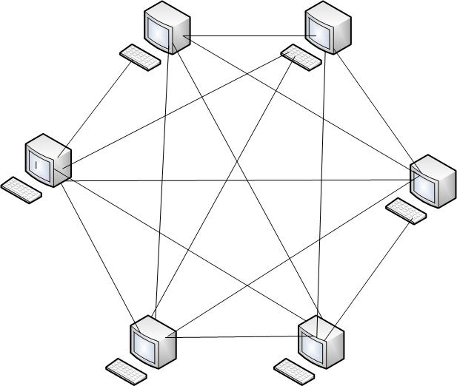
Ambos os nós atuam como cliente servidor.

As principais características e vantagens dessa rede são:
- Seu projeto garante que cada usuário contribua com recursos para o sistema.
• Todos os nós em um sistema P2P têm as mesmas capacidades e responsabilidades funcionais.
• Seu correto funcionamento não depende da existência de quaisquer sistemas administrados de forma centralizada.
• Eles podem ser projetados de modo a oferecer um grau limitado de anonimato para
os provedores e usuários dos recursos.

Desvantagens
Um problema importante para seu funcionamento eficiente é a escolha de um algoritmo para a distribuição dos dados em muitas máquinas e o subsequente acesso a eles, de uma maneira que a carga de trabalho garanta a disponibilidade sem adicionar sobrecargas indevidas. Outros fatores negativos, seriam a disponibilidade de banda de rede em cada nó, alguns são rápidos a fornecerem os dados(upload) e outros não, também a disponibilidade do arquivo, muitos podem requisitar e poucos irão fornecer, será de difícil disponibilidade agravando em baixas taxas de download.

Cliente-Servidor
O modelo cliente-servidor, é uma arquitetura de um sistema distribuído, que distribui as serviços entre fornecedores(servidor) e requerentes(cliente). Geralmente essa distribuição é feita em uma rede de computador, mas pode também ser aplicada dentro do mesmo computador a fim de uma simulação ou testes por exemplo.
O servidor pode oferecer serviço à um ou mais clientes que fazem o pedido dos serviços, muitas aplicações hoje em dia são feitas baseada nesse modelo como sites, serviços de e-mail, serviços bancários e vários outros. Com essa arquitetura é possível ter um controle maior de quem acessa, limitado por região ou usuário, ou seja, os servidores tem um maior controle de quem acessa e também de seus dados que saem pelas requisições, outro fator de vantagem é que os servidores são projetados para ter uma qualidade de até um certo numero de usuários, o que é vantajoso em casos que não ocorra pico de sua capacidade, tornando as requisições com baixo tempo de resposta.

Abaixo, uma representação da arquitetura Cliente-servidor.

O numero de clientes é muito menor em relação aos servidores.

Sendo assim, algumas características desse modelo são

Para Cliente:
- Inicia pedidos para servidores;
- Espera por respostas;
- Recebe respostas;
- Conecta-se a um pequeno número de servidores de uma só vez ;
- Normalmente interage diretamente com os servidores através de seu software aplicação especifico, que lhe possibilita a comunicação com o servidor;
- Utiliza recursos da rede.

Para servidor:
- Sempre espera por um pedido de um cliente;
- Atende os pedidos e, em seguida, responde aos clientes com os dados solicitados;
- Podem se conectar com outros servidores para atender uma solicitação específica do cliente; jamais podem se comunicar.
- Fornece recursos de rede.
- Normalmente interage diretamente com os usuários finais através de qualquer interface com o usuário;
- Estrutura o sistema.

Desvantagens
Um fato notório neste sistema é a sobrecarga, pois os cleintes apenas podem fazer requisições, não podem prestar serviços para outros clientes e então tornando o servidor o único só responsável pela prestação de serviço, o que pode gerar uma sobrecarga do mesmo. E caso não haja mais de um servidor, uma falha critica pode acarretar em queda total na rede ou caso houver, acarreta em lentidão no sistema por sobrecarregar outros servidores.

Cliente-Servidor vs Peer-to-Peer
Ambas possuem o serviço de requisição e resposta, o que se difere entre ambas é a maneira como isso é implementado. No P2P o “trabalho” é dado a todos que se possuam aplicativos p2p, tornando o nó cliente e servidor ao mesmo tempo. No caso da outra arquitetura o “trabalho” é dado apenas a um ou alguns nós na rede, o que pode acarretar em respostas lentas para as requisições. Outro fator que os diferem é controle e segurança, quando é requisitado em ambas as arquiteturas a resposta é dada por algum nó da rede, caso seja a p2p, esse nó poderá ser qualquer usuário sem controle ou com malicia na rede, podendo até infectar o conjunto de dados requisitado para infecção da rede, por outro lado a cliente-servidor,tem um controle de segurança por parte do servidor, mesmo que nunca é 100% seguro, isso já diminui as chances de uma request-response maliciosa na rede.

